ALCANCE DEL SISTEMA DE GESTIÓN DE LA CALIDAD

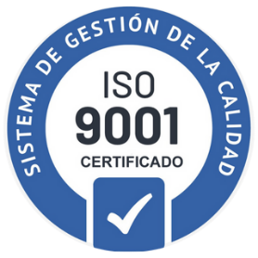

En el Distrito Central, Honduras, a 01 de diciembre de 2024, la empresa FUMIZA S. de R.L. declara el alcance de su Sistema de Gestión de la Calidad (SGC), en conformidad con los requisitos de la norma ISO 9001:2015 (Calidad), cláusula 4.3:
ALCANCE
Prestación integral de servicios de Manejo Integrado de Plagas (MIP), abarcando los servicios de desinsectación, desratización, descarización, desinfección y sanitización, control y reubicación de fauna; formación profesional y capacitación técnica especializada del personal laboral; asesoría y consultoría ambiental para licenciamiento, informes y documentación técnica especializada; ejecución de auditorías integrales e inspecciones diagnósticas de control sanitario; así como el suministro y comercialización de equipos y productos de grado profesional para el control de plagas.

El Presidente

Ing. Allan Izaguirre Velásquez
Gerente General
FUMIZA S. de R.L.

Historial de Versiones
Versión | Fecha | Asiento | Aprueba
000 | 01.05.2024 | Original | CEO

